МИНИСТЕРСТВО НАУКИ И ВЫСШЕГО ОБРАЗОВАНИЯ РОССИЙСКОЙ ФЕДЕРАЦИИ

Федеральное государственное бюджетное образовательное учреждение высшего образования

«Донецкий национальный технический университет»

Факультет Интеллектуальных систем и программирования

Кафедра "Программная инженерия" им. Л.П. Фельдмана

Лабораторная работа № 1

на тему: «3d-редактор»

по курсу: «Профессиональная практика программной инженерии»

Проверил:

Филипишин Д.А.

Незамова Л.В.

Выполнил:

ст. гр. ПИ-20б

Лукащук М.О.

Донецк-2024

Вариант 12: 3d редактор, с реализацией не менее 20-ти программных средств доступных в 3ds Max / Maya / Cinema 4D.

Шаг 1 Регистрируемся на github.com и Шаг 2 создаём каталог будущего проекта.

Вход в аккаунт:

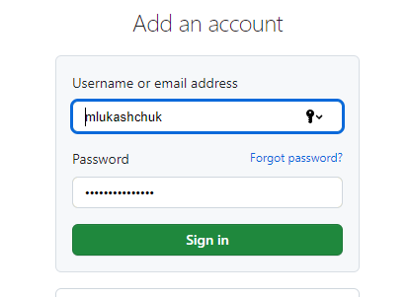

Создание репозитория:

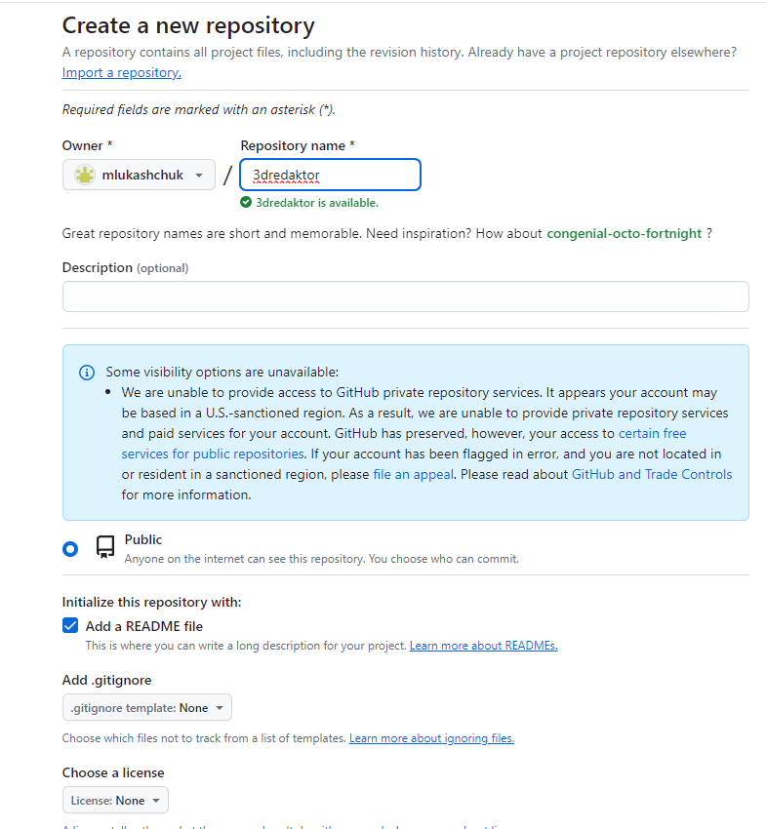

Ссылка на аккаунт GitHub: <https://github.com/mlukashchuk>

Ссылка на репозиторий: <https://github.com/mlukashchuk/3dredactor>

Создаём три папки в репозитории: program, reports и team:

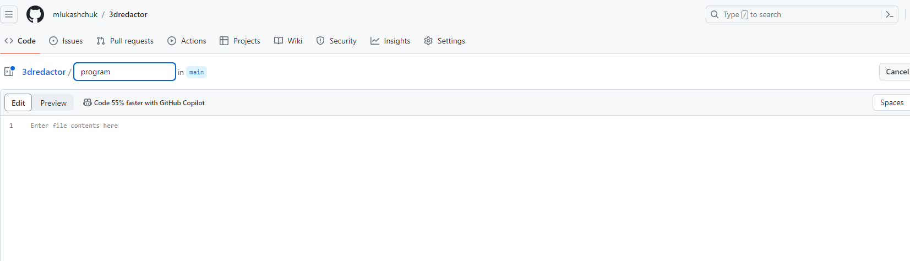

Три созданные папки

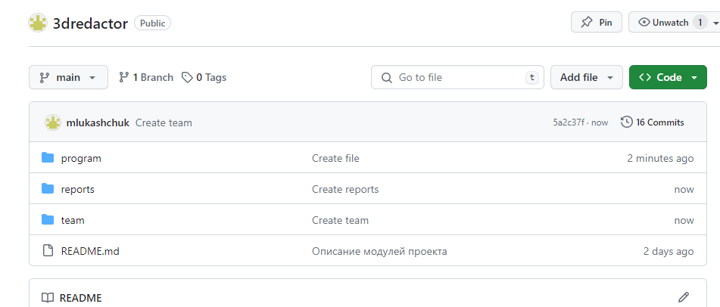

Шаг 3 Составляем краткое описание разрабатываемых компонентов/модулей модулируемого проекта.

Описание модулей проекта:

1. Пользовательский интерфейс:
   1. Настройка рабочего пространства.
   2. Панели инструментов и меню.
   3. Обучающие материалы и подсказки.
2. Моделирование и дизайн:
   1. Полигональное моделирование: инструменты для создания, редактирования и оптимизации мешей, включая экструзию, резку и сглаживание.
   2. Spline-моделирование: создание и редактирование кривых для формирования сложных структур и форм.
   3. NURBS-моделирование: точное моделирование поверхностей с высоким контролем над формой, для промышленного и продуктового дизайна.
   4. Скульптинг: интуитивные инструменты для детализации моделей, добавления текстур и динамического моделирования поверхностей.
3. Текстурирование и материалы:
   1. Редактор материалов: создание и настройка материалов с поддержкой широкого спектра параметров (отражение, преломление, прозрачность).
   2. UV-развертка: инструменты для эффективного размещения текстур на 3D объектах, включая автоматическую и ручную развертку.
   3. Поддержка PBR-материалов: реализация физически корректных материалов, обеспечивающих реалистичное взаимодействие с освещением.
4. Освещение и рендеринг:
   1. Управление освещением: различные типы источников света (точечные, направленные, областные), включая настройки интенсивности, цвета и теней.
   2. Рендеринг: мощные средства для создания фотореалистичных и нереалистичных изображений, поддержка ведущих рендер-движков.
   3. Постобработка: инструменты для коррекции цвета, добавления эффектов глубины резкости, свечения и других визуальных эффектов после рендеринга.
5. Анимация и движение:
   1. Система скелетной анимации: инструменты для создания и редактирования скелетов, весов вершин и анимационных клипов.
   2. Морфинг и динамическая анимация: средства для морфинга и создания сложных анимаций на основе физических свойств объектов.
   3. Симуляция тканей и жидкостей: инструменты для создания реалистичных анимаций тканей, воды, огня и дыма.
6. Эффекты и симуляции:
   1. Частицы и спецэффекты: система частиц для создания разнообразных визуальных эффектов, таких как дождь, снег, искры.
   2. Динамические симуляции: средства для моделирования реалистичного поведения твердых тел, жидкостей, тканей и взаимодействия между ними.
7. Интеграция и экспорт:
   1. Поддержка форматов файлов: широкая поддержка экспорта и импорта файлов в популярные форматы для обеспечения совместимости с другими программами.
   2. Плагины и расширения: архитектура, позволяющая расширять функционал через сторонние плагины и скрипты для специализированных задач.
8. Безопасность и защита проектов: функции защиты интеллектуальной собственности и работы над проектами.

Шаг 4 Загружаем описание

Загружаем файл с описанием

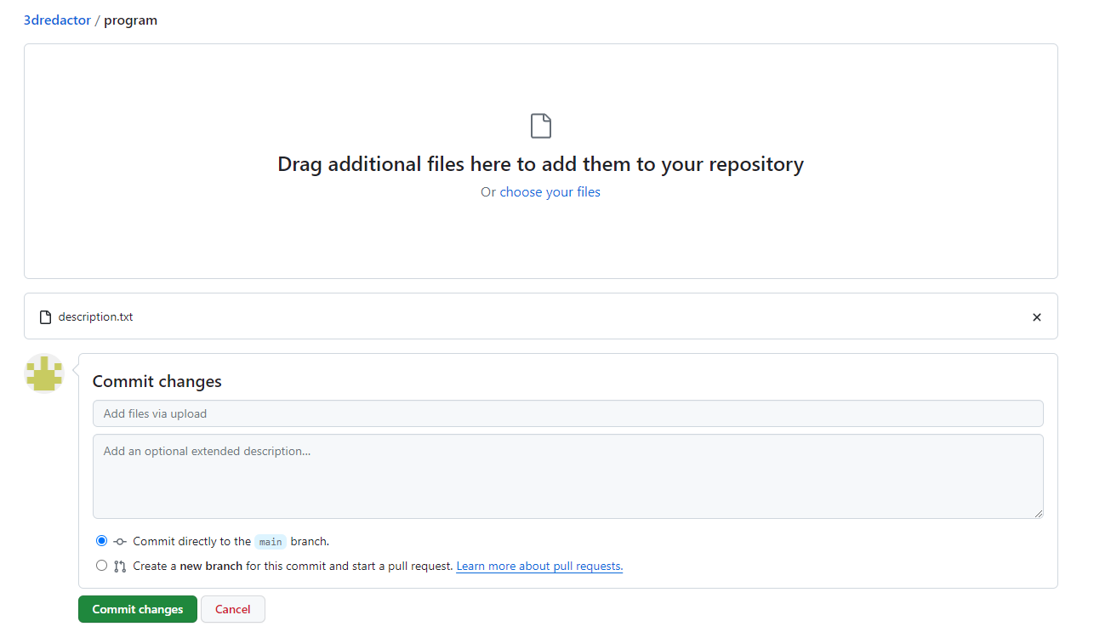

Скриншот репозитория проекта с загруженным описанием:

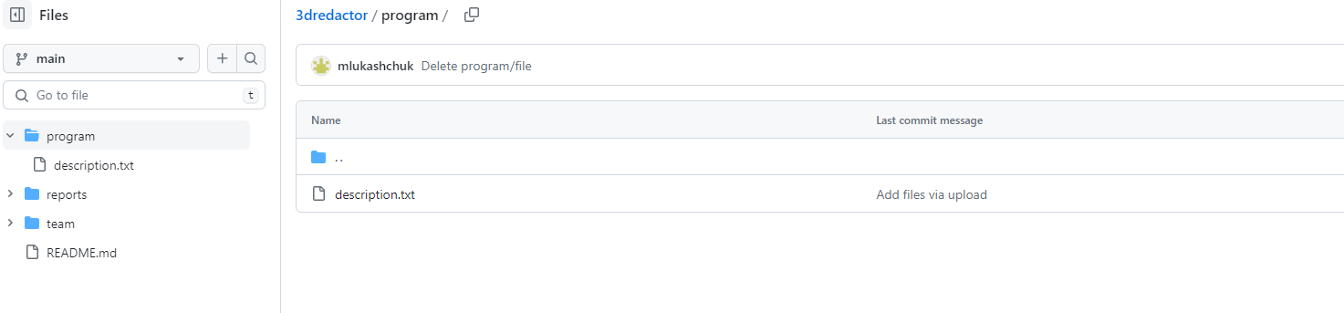

Файл с описанием

